Мастер-класс “Новогодняя снежинка из фольги”.

Участники: воспитатели.
Провела: воспитатель МБДОУ № 271. Заремба Валентина Владимировна.
Назначение: новогоднее украшение - снежинки из фольги для украшения интерьера, украшение на елку, подарок.
Цель: вовлечение воспитателей в совместную творческую деятельность.
Материал: фольга, ножницы.

Ход мастер-класса
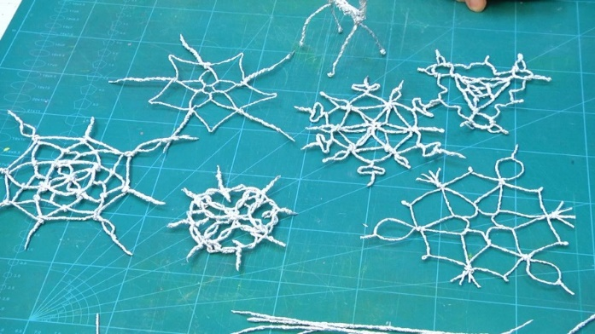
Снежинки из фольги прекрасны и нежны,
Снежинки из фольги не тают от жары,
Снежинки из фольги останутся лежать,
И будут жарким летом нам снег напоминать.
* * * * *
Блестящая снежинка
К нам в домик залетела,
На елочку нарядную
Вдруг отдохнуть присела.

Ход работы.
Плетение из фольги – новый увлекательный вид рукоделия для детей и взрослых. Для работы вам понадобятся алюминиевая фольга и ножницы с гладкими лезвиями без зазубрин. Никакой специальной фольги для плетения не существует. Подойдет обычная «Саянская» фольга в рулоне марки «стандартная». Не берите для плетения «жаростойкую» или «особо прочную» фольгу, они слишком жесткие, и от работы с ними на пальцах могут образоваться мозоли. Фольга сама по себе красивая, блестящая, но не очень прочная. Поэтому для плетения мы будем использовать скрученные из нее проволочки. Так что начнем мы работу с изготовления алюминиевой «соломки».
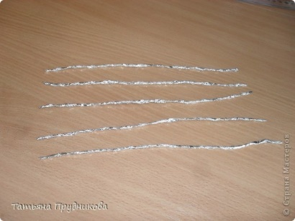
1. Отрежьте от рулона 10 полосок фольги шириной 2.5-3 см. каждая. Старайтесь, чтобы на краю полоски не было заусенцев и надрезов. Из-за них полоска может порваться при скручивании.
2. Теперь каждую полоску сомните поперек по всей длине.
3. Продолжайте сминать полоску кончиками пальцев, пока она не превратится в тонкую «колбаску». Не нажимайте слишком сильно и не катайте проволочку ладонями по столу, она не должна становиться жесткой.
Для простой снежинки нужно 5-6 проволочек. Но можно сделать больше, может при плетении порваться.
А. Согните 1 часть проволочки, приложите ее сгибом к лучику и закрепите тугим одинарным витком. Чтобы лучше держалось, слегка надавите на место соединения пальцами.
Б. Так повторите со всеми частями проволочки. У вас получатся маленькие лучики, расходящиеся в стороны от основных лучиков. Если лучики неровные, подровняйте ножницами.
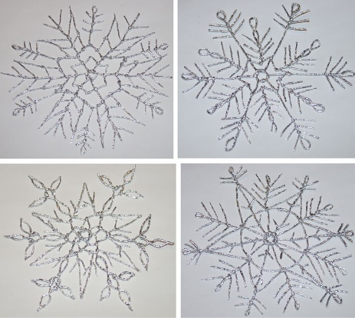
В. Для того чтобы снежинки получились красивые и разнообразные необходимо подключить фантазию и придумать способы переплетения, а также можно воспользоваться шаблонами.
Г. Формировать снежинку (перекручивать между собой жгутики) лучше на плоской поерхности, слегка прижимая к ней изделие. Так снежинка получится более равной.
Вот и всё, снежинка готова!
Д. Сделайте петельку из оставшейся проволочки, или возьмите тонкую тесьму, прикрепите к петельке самой снежинки и повесьте на ёлочку.
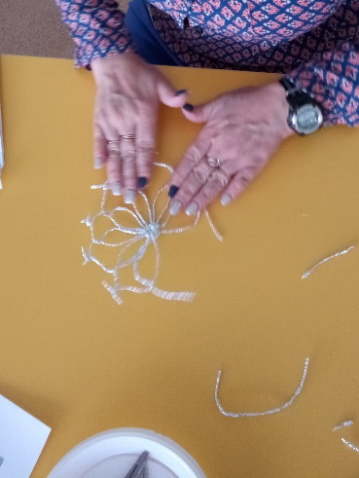
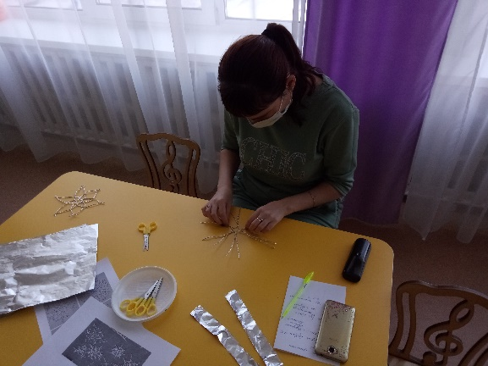

Уважаемые коллеги!
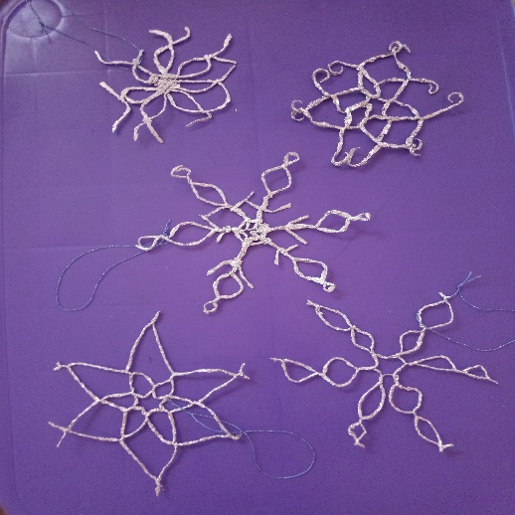
Подходите к праздникам творчески, украшайте мир вокруг себя и делитесь красотой с окружающими.

Спасибо за внимание!

